Ontstaan van de melkweg.
Uit angst voor de wraakacties van Hera legde Alkmene Herakles te vondeling buiten de stadsmuren. Athena lokte Hera met een wandeling tot bij de baby. Hera kreeg medelijden en legde niet wetende dat het om Herakles ging, de baby aan haar borst. “Hij zoog zo hard aan haar tiet dat zij het uitschreeuwde van pijn. Ze liet de baby los en een straal moedermelk spoot op het firmament. Zo is de melkweg ontstaan.” De moedermelk van Hera maakte Herakles onkwetsbaar voor haar wraak. Athena’s list had gewerkt.
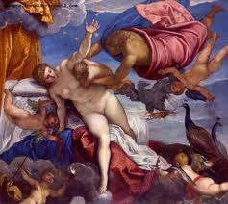
Tintoretto, The origin of the milky way (1575)
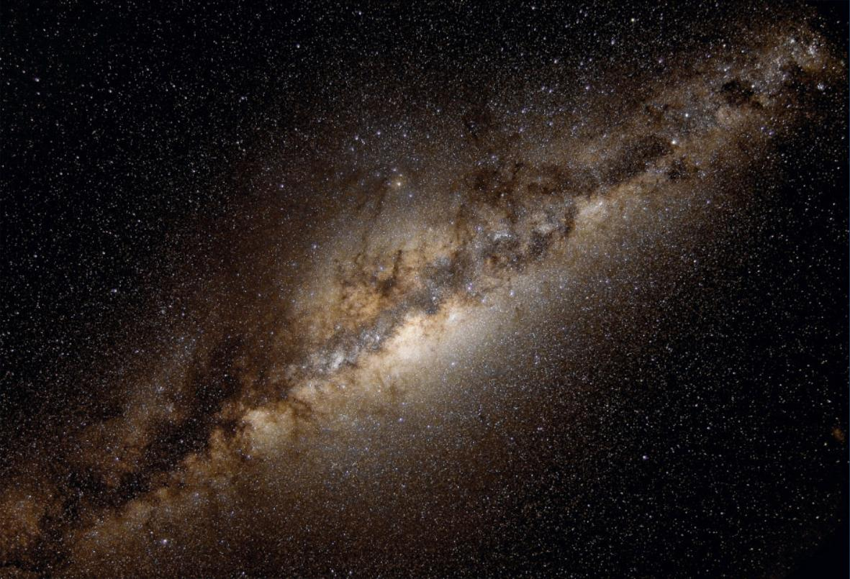
De Melkweg

Ilja Leonard Pfeijffer, De Griekse Mythen

